Государственное бюджетное общеобразовательное учреждение гимназия № 157
г. Санкт-Петербурга имени принцессы Е.М. Ольденбургской.

Сорокин Андрей Борисович, учитель информатики

Урок по теме: "Математические функции языка Паскаль"
Класс: 9

Цель урока: закрепить знания математических функций языка Паскаль.

Задачи урока:
- образовательные: продолжить формирование знаний учащихся по теме “Математические функции языка Паскаль”, умения записывать на языке программирования математические выражения.
- развивающие: развитие приемов умственной деятельности (обобщение, анализ, синтез, сравнение); развитие внимания, восприятия.
- воспитательные: развивать познавательный интерес к программированию, повышать информационную культуру учащихся.

Тип урока: урок – повторение.

Ход урока
- Организационный момент(2 мин).
- Опрос учащихся (6 мин):
  - Какой тип данных используется для хранения целых чисел? А дробных чисел?
  - Что следует сделать, если в программе используется величина, не изменяющаяся за все время работы программы?
  - В чем отличие между функциями mod, div и / ?
  - Как записать на Паскале «2,5 в степени 16,7»?
  - Что обозначает запись «1Е5», «3Е-4», «.2Е7»?
  - Что нужно использовать, чтобы изменить приоритет выполнения математических операций?
  - Чему равно и какой тип данных имеет выражение trunk(sqrt(2+52 div 8)) – sqr(15 mod 4/3)?
- Проверочная самостоятельная работа по карточкам (10 мин):
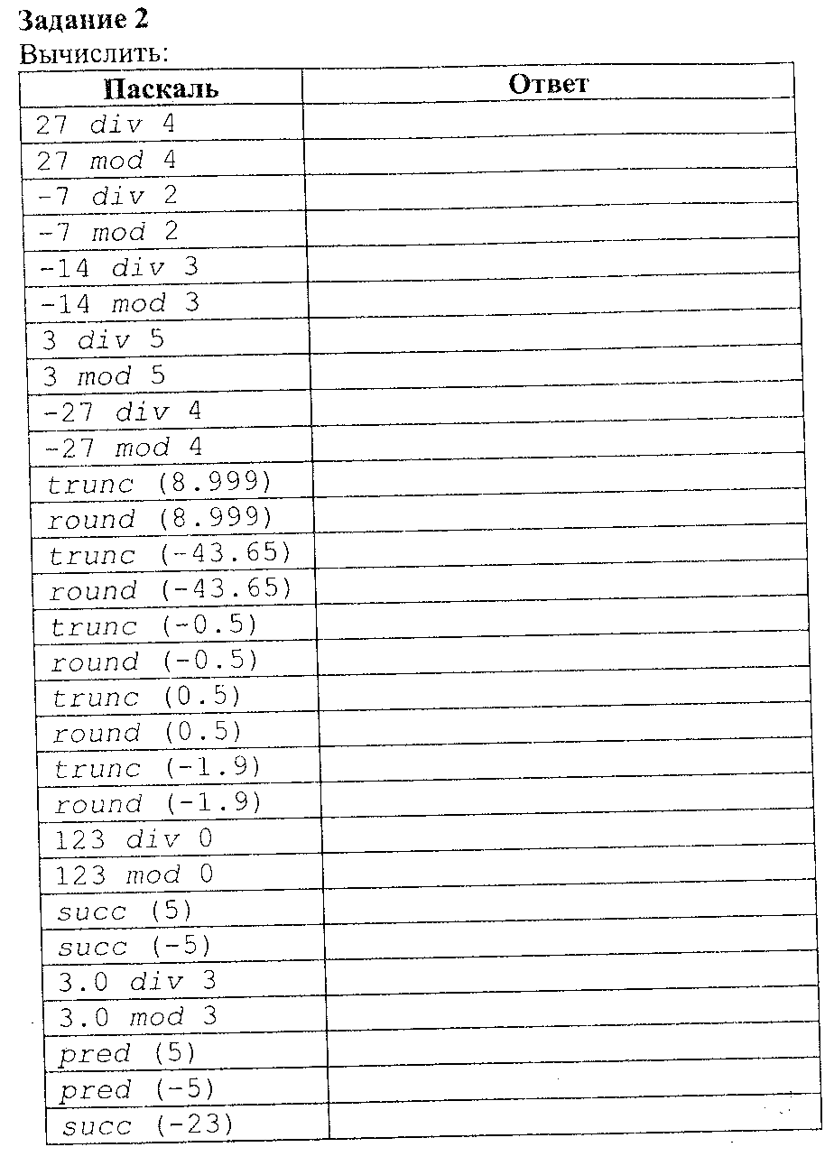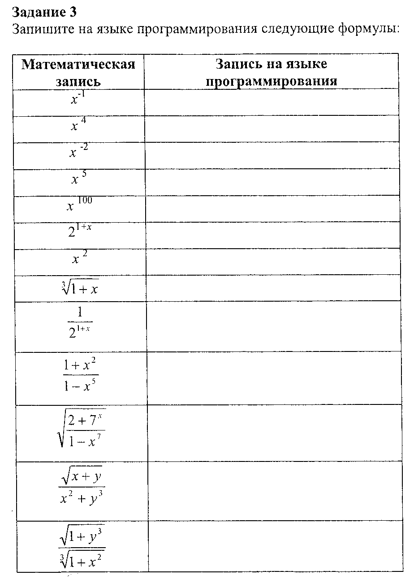

IV. Практическая работа (20 мин):

- Составить программу вычисления площади поверхности фигуры по формуле: S=2al+a².(a=3,l=2)
НАЧАЛО
КОНЕЦ
А=3
S=2*A*L+A^2
L=2
S

- Составить программу решения задачи, используя блок-схему:
Камень падает с высоты 20 м. Вычислите время его падения.

H=20
T=√2H/G
G=10
НАЧАЛО
КОНЕЦ
T,H

- Составьте алгоритм вычисления выражения у=2х²+в³ и записать его на языке программирования Паскаль (х и в ввести с клавиатуры).
Подсказка:
На естественном языке:
1.Ввод х
2. Ввод в
3. у=2х²+в³
4. Напечатать у

V. Подведение итогов урока (1 мин)

VI Домашнее задание (1мин)
Задачи (по карточкам).

.Карточка для домашнего задания
- Напишите алгоритм нахождения перемещения, если ускорение равно 2 м/с2. V0=0,t=5c.
- Составьте блок-схему вычисления площади круга при r=4.
- Составьте алгоритм для вычисления выражения (а+d(n-1))n/2=y при a=10,d=2,n=3.

